ĐẠI HỌC BÁCH KHOA HÀ NỘI

TRƯỜNG CÔNG NGHỆ THÔNG TIN VÀ TRUYỀN THÔNG

**──────── * ───────**

BÁO CÁO MÔN:

GRADUATION RESEARCH 1

**THIẾT KẾ WEBSITE BÁN QUẦN ÁO ONLINE**

Sinh viên thực hiện : **Vũ Minh Dũng**

Mã số sinh viên : **20205179**

Lớp : **ICT02-K65**

Giáo viên hướng dẫn : **Trần Hải Anh**

***Hà Nội, tháng 3 năm 2023***

**MỤC LỤC**

**LỜI NÓI ĐẦU** 3

**CHƯƠNG 1. MÔ TẢ YÊU CẦU** 4

**1.** **Mô tả yêu cầu** 4

**a.** **Về phía khách hàng:** 4

**b.** **Về phía admin/chủ cửa hang:** 4

**c.** **Các yêu cầu khác:** 4

**2.** **Biểu đồ use case** 5

**a.** **Biểu đồ use case tổng quan** 5

**3.** **Đặc tả use case** 5

**CHƯƠNG 2. CHƯƠNG TRÌNH MINH HOẠ** 7

**1.** **Xây dựng chương trình** 7

**2.** **Kiểm thử chương trình** 7

**3.** **Kết quả chương trình** 7

**CHƯƠNG 3. KẾT LUẬN VÀ HƯỚNG PHÁT TRIỂN** 15

**1.** **Kết luận** 15

**2.** **Hướng phát triển của chương trình** 15

# **LỜI NÓI ĐẦU**

Cùng với sự phát triển của thời đại công nghệ 4.0, ngày nay, việc áp dụng công nghệ thông tin và tin học văn phòng vào đời sống được xem là một trong những yếu tố quan trọng của chính phủ, các tổ chức, doanh nghiệp, công ty, đóng vai cho then chốt cho sự phát triển mạnh mẽ, đột phá.

Cùng với sự phát triển đó, internet là một trong những sản phẩm có giá trị to lớn và ngày càng trở thành một công cụ không thể thiếu của nhân loại, là nền tảng chính cho sự truyền tải, trao đổi thông tin trên toàn cầu. Giờ đây, việc kết nội mọi người trên thế giới trở nên thật dễ dàng. Chỉ cần một máy tính có kết nối internet, mọi thứ bạn tìm kiếm đều có thể dễ dàng hiện ra với đầy đủ thông tin, hình ảnh và thậm chí có cả những âm thanh chân thật. Việc sử dụng internet cũng giúp con người xử lí công việc nhanh hơn, chi phí thực hiện rẻ hơn so với cách truyền thống. Chính điều này đã thúc đẩy sự phát triển của thương mại điện tử. Trong hoạt động sản xuất, kinh doanh giờ đây, thương mại điện tử đã khẳng định vai trò quan trọng, góp phần to lớn vào sự phát triển của các doanh nghiệp, tổ chức. Với nhu cầu quảng bá sản phẩm, giới thiệu sản phẩm đến khách hang, việc sử dụng một website bán hang cho cửa hàng của mình là cần thiết. Vì vậy , em đã thực hiện đồ án “**Thiết kế website bán quần áo online**” cho một shop bán quần áo.

Để hoàn thành được bài tập lớn này, em xin được gửi lời cảm ơn chân thành đến giảng viên hướng dẫn đề tài - Thầy Trần Hải Anh, giảng viên Trường Công nghệ Thông tin và Truyền thông, khoa Kỹ thuật Máy tính, Đại học Bách Khoa Hà Nội – đã hết lòng giúp đỡ, hướng dẫn, chỉ dạy tận tình để em hoàn thành được đề tài này. Đồng thời, chúng em cũng tỏ long biết ơn đến các cán bộ văn phòng, thầy hiệu trưởng, cô hiệu phó cùng các thầy cô giáo trong trường Nhân Chính đã nhiệt tình tạo mọi điều kiện giúp đỡ nhóm em khảo sát hệ thống điểm trong trường.

***Hà Nội, tháng 3 năm 2023***

***Sinh viên thực hiện:***

***Vũ Minh Dũng***

# **CHƯƠNG 1. MÔ TẢ YÊU CẦU**

## **Mô tả yêu cầu**

### **Về phía khách hàng:**

* Khách hang là những người có nhu cầu mua sắm hang hoá, họ sẽ tìm kiếm các mặt hang cần thiết từ hệ thống và đặt mua các mặt hang này. Vì vậy phải có:
  + Hiển thị danh sách sản phẩm của cửa hang
  + Tìm kiếm sản phẩm
  + Xem thông tin của sản phẩm: màu sắc, giá,…
  + Thêm/xoá sản phẩm trong giỏ hang
  + Xem thông tin giỏ hang: các sản phẩm đã có trong giỏ hang, tổng số tiền cần thanh toán
  + Tiến hành thanh toán các sản phẩm có trong giỏ hang

### **Về phía admin/chủ cửa hang:**

* người chủ cửa hang có quyền kiểm soát mọi hoạt động của hệ thống. Vì vậy phải có:
  + Chức năng cập nhật/ them mới sản phẩm, thông tin sản phẩm
  + Kiểm tra, thống kê thông tin đơn hang
  + Phân loại mặt hang

### **Các yêu cầu khác:**

* Ngoài các chức năng trên, thì trang Web phải được thiết kế sao cho dễ sử dụng, mang tính đẹp mắt, thu hút khách hang.

## **Biểu đồ use case**

### **Biểu đồ use case tổng quan**

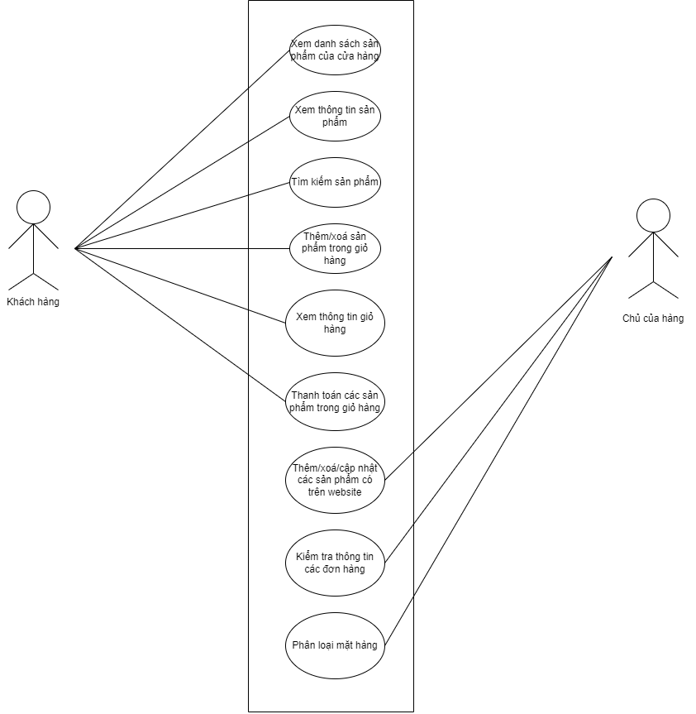

## **Đặc tả use case**

1. Chức năng xem danh sách sản phẩm của cửa hang:

* Hiển thị tất các các mặt hang hiện có của cửa hang trên trang chính của website.
* Các thông tin hiển thị: Tên sản phẩm + Giá tiền + hình ảnh

1. Xem thông tin chi tiết sản phẩm:

* Hiển thị ảnh to hơn của sản phẩm, giá thành, màu sắc, mô tả sản phẩm, kích cỡ sản phẩm

1. Tim kiếm sản phẩm:

* Tìm kiếm thông tin về sản phẩm (theo nhóm/theo tên sản phẩm)
* Đầu vào:
  + Tên hoặc cụm từ có trong tên sản phẩm
* Đầu ra:
  + Kết quả sản phẩm

1. Thêm/xoá sản phẩm trong giỏ hang

* Sau khi xem thông tin về sản phẩm, chọn số lượng cần mua rồi bấm them vào giỏ hang thì sản phẩm sẽ xuất hiện trong giỏ hang của khách hang với số lượng được chọn
* Khách hang cũng có thể xoá những sản phẩm đã tồn tại trong giỏ hang nếu đổi ý không muốn mua nữa

1. Thanh toán các đơn hang trong giỏ hang

* Sau khi chọn các sản phẩm cần mua vào trong giỏ hang, khách hang có thể đặt mua hang chính thức thông qua website.

1. Thêm/xoá/cập nhật các sản phẩm có trên website

* Admin sẽ thực hiện them sản phẩm, thông tin sản phẩm thông qua web admin của strapi.
* Mỗi khi them sản phẩm, admin sẽ phải nhập đủ thông tin như: tên sản phẩm, mô tả sản phẩm, ảnh sản phẩm, giá tiền sản phẩm, cũng như phân loại sản phẩm

# **CHƯƠNG 2. CHƯƠNG TRÌNH MINH HOẠ**

## **Xây dựng chương trình**

* Về front-end: Sử dụng reactjs kết hợp với scss để xây dựng giao diện website bán hang online
  + Ưu điểm: Reactjs mang lại rất nhiều ưu điểm về tốc độ tải trang, sự linh hoạt, hiệu suất cao cũng như khả năng dễ bảo trì, linh hoạt hơn
  + Nhược điểm: Reactjs chỉ phục vụ cho tầng view bởi vì nó là một view library thay vì là một MVC framework (Model-View-Controller) nên khi kết hợp Reactjs với các framework khác thì cần phải cấu trúc lại
* Về back-end: Giúp người bán hang quản lí sản phẩm trên website của mình. Sử dụng Strapi (admin) giúp quản lí dễ dàng hơn
  + Ưu điểm: Phù hợp với các doanh nghiệp vừa và nhỏ. Ở đây là 1 shop bán quần áo online. Có thể tuỳ chỉnh bảng điều khiển và API một cách dễ dàng – phù hợp cho đa dạng dự án.
  + Nhược điểm:
* Về thanh toán đơn hang: Sử dụng cổng thanh toán stripe để chạy thử chức năng thanh toán đơn hang
  + Ưu điểm: Người bán có thể thiết lập thanh toán một cách dễ dàng. Hỗ trợ thanh toán quốc tế
  + Nhuược điểm: Chưa tối ưu và phải mất phí để sử dụng thanh toán thật.

## **Kiểm thử chương trình**

* Kịch bản:
  + Khách hang: Truy cập vào website, tìm kiếm sản phẩm muốn mua, xem thông tin sản phẩm đó, them vào giỏ hang và thanh toán.

## **Kết quả chương trình**

* Giao diện website:

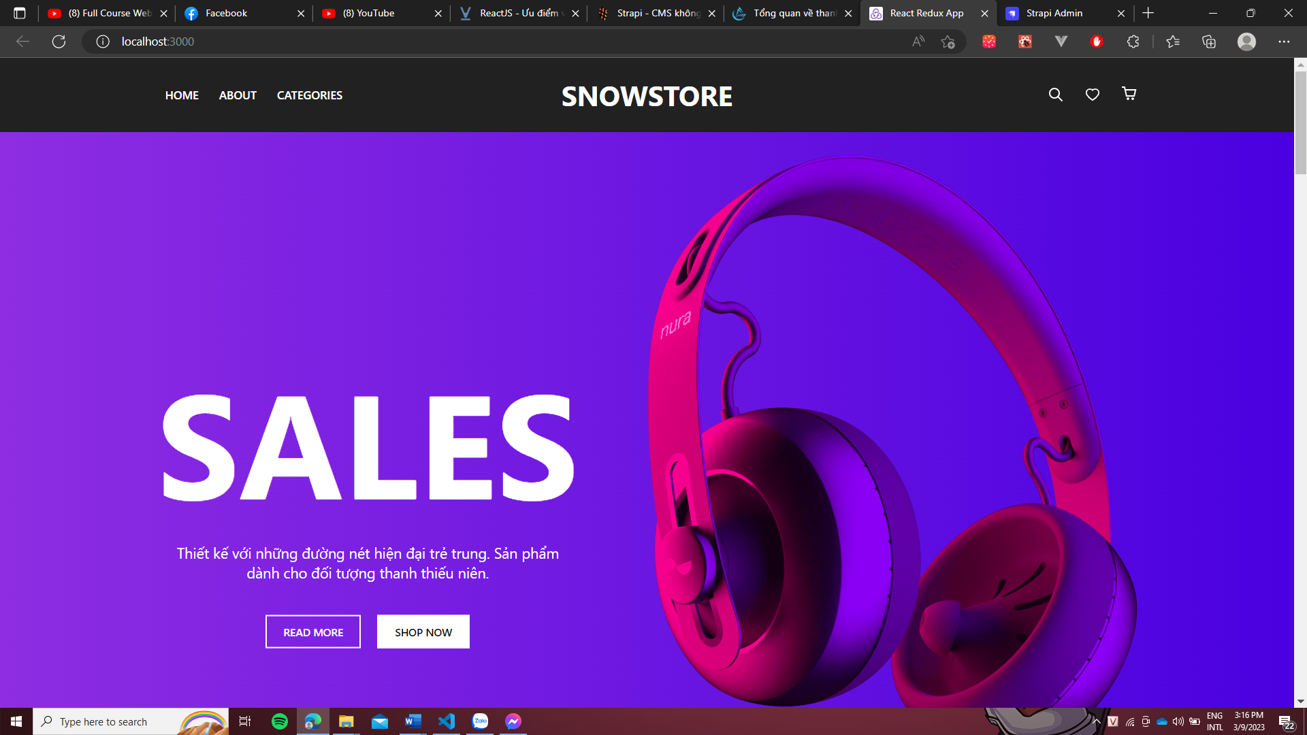

* Giao diện popular products:

* Giao diện thông tin sản phẩm cùng với những sản phẩm cùng loại:

* Giao diện giỏ hang khi không có sản phẩm nào trong giỏ hang:

* Khi có ít nhất 1 sản phẩm trong giỏ hang:

* Giao diện của trang phân loại sản phẩm theo category:

* Giao diện tìm kiếm sản phẩm:

* Giao diện thanh toán Stripe:

* Giao diện quản lí strapi của admin: quản lí các API của trang web.

* Giao diện quản lí sản phẩm, phân loại sản phẩm, them/sửa/xoá sản phẩm:

* Giao diện quản lí các đơn hang đã được order của cửa hang:

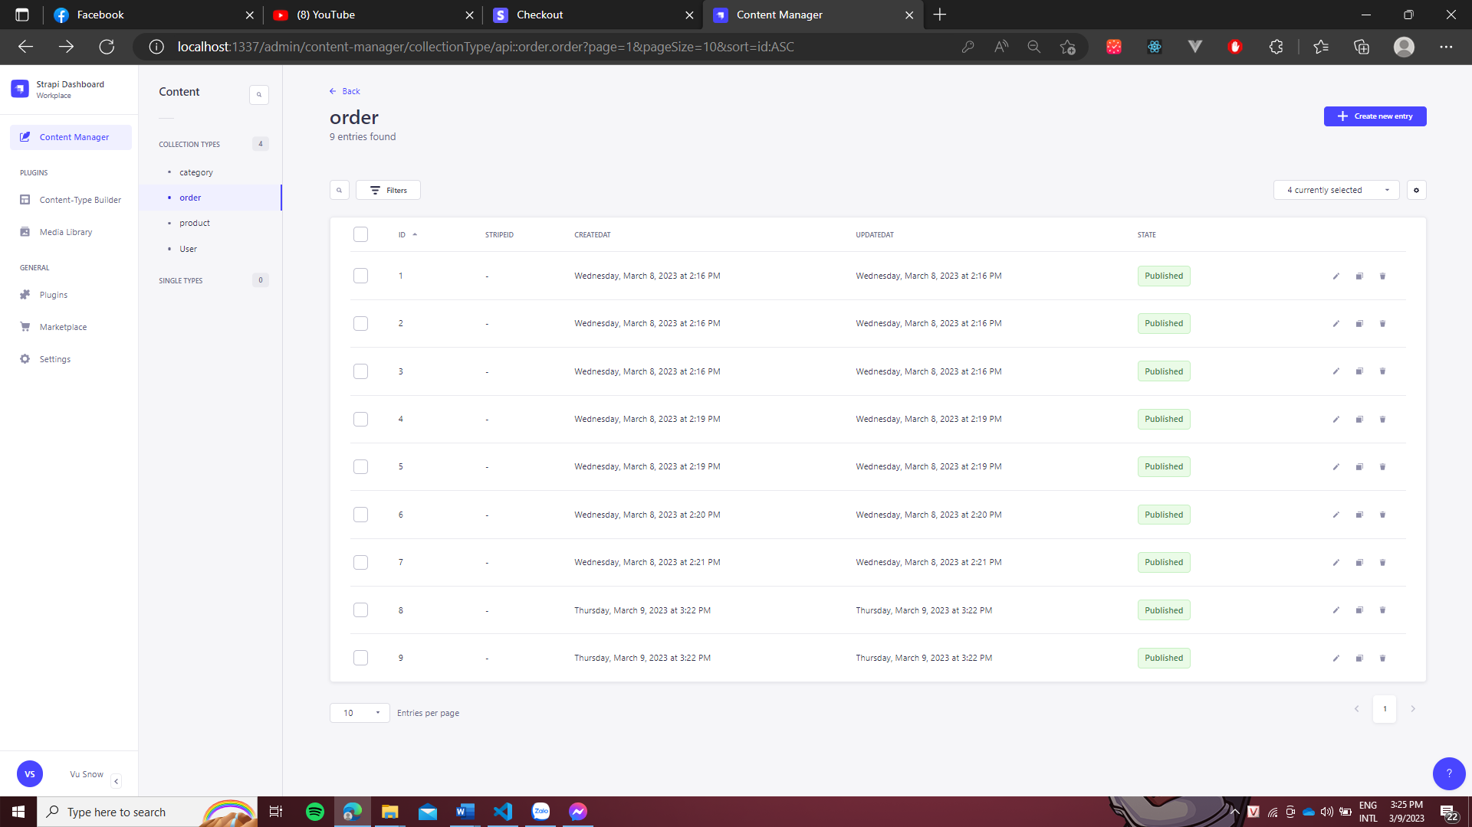

# **CHƯƠNG 3. KẾT LUẬN VÀ HƯỚNG PHÁT TRIỂN**

## **Kết luận**

* Ưu điểm:
  + Sử dụng một cách dễ dàng, giao diện đơn giản cho người sử dụng
  + Xem thông tin chi tiết về sản phẩm, đáp ứng nhu cầu của khách hang.
  + Đối với admin: tiến hành them, xoá, sửa thông tin sản phẩm một cách dễ dàng, quản lí đơn hang tiện lợi, giao diện strapi dễ sử dụng
* Nhược điểm:
  + Website chưa được tối ưu

## **Hướng phát triển của chương trình**

Hướng phát triển của website hướng đến trở thành một trang web thương mại điện tử hoàn chỉnh với đầy đủ các chức năng thanh toán, quản lí các thông tin khách hang đầy đủ. Cũng như cần bổ sung các chức năng về kiểm kê: thống kê giá xuất/nhập hang hoá cho quản trị viên giúp cửa hang quản lí dòng tiền, lợi nhuận một cách dễ dàng hờn

Quản lí kho, phát triển website, kết nối database giúp cửa hang quản lí lượng hang tồn trong kho.

Bổ sung chức năng đăng kí thông tin, đăng nhập cho phía khách hang.